**WITAJ W TEATRZE !**

**TATA Z MAMĄ WYBRALI SIĘ DO TEATRU, WCHODZĄC PODCHODZĄ DO KASY BILETOWEJ, BY KUPIĆ BILET NA SZTUKĘ TEATRALNĄ, W KTÓREJ WYSTĘPUJE ICH SYN.**

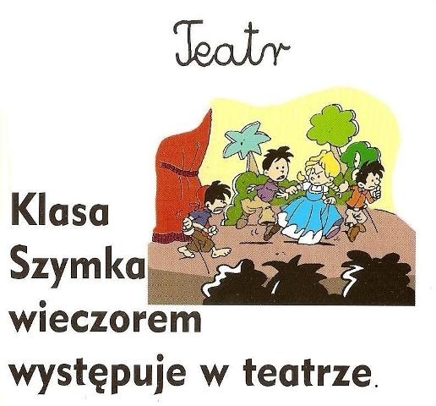

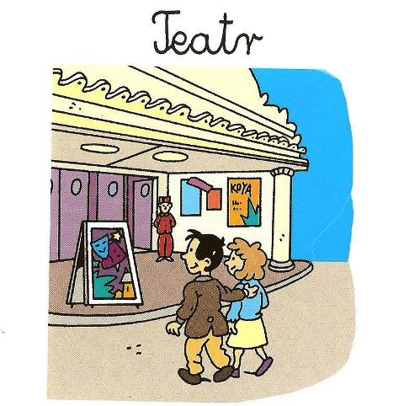

**WSZYSCY LUDZIE, KTÓRZY CHCĄ OBEJRZEĆ PRZEDSTAWIENIE ZASIADAJĄ NA WIDOWNI . MIEJSCA NA PIĘTRACH NAZYWAMY BALKONAMI.**

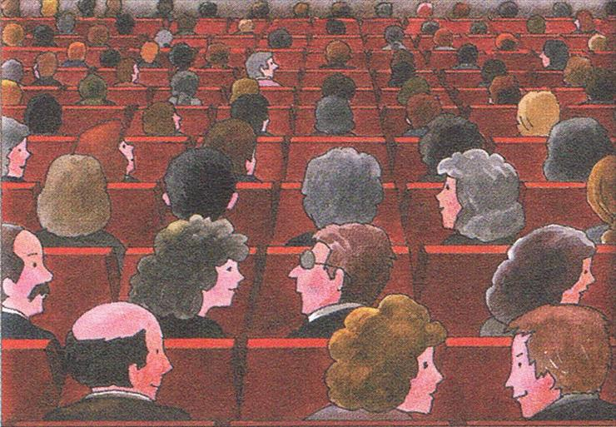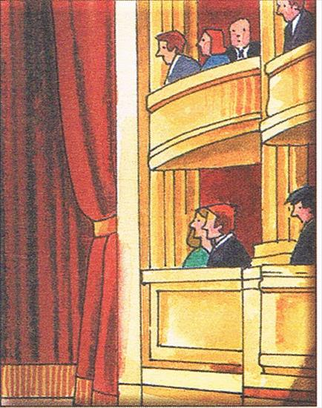

**W TEATRZE ZNAJDUJE SIĘ KURTYNA. ZANIM ODBĘDZIE SIĘ SZTUKA TEATRALNA, CZYLI PRZEDSTAWIENIE KURTYNA JEST OPUSZCZONA.**

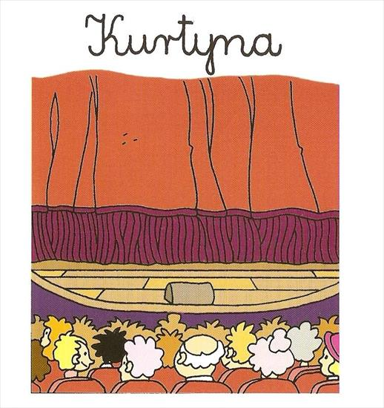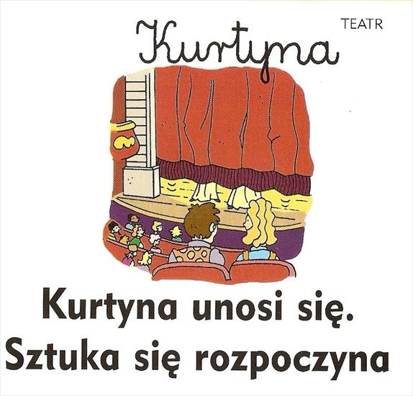

**SZTUKI TEATRALNE ODBYWAJĄ SIĘ NA SCENIE**

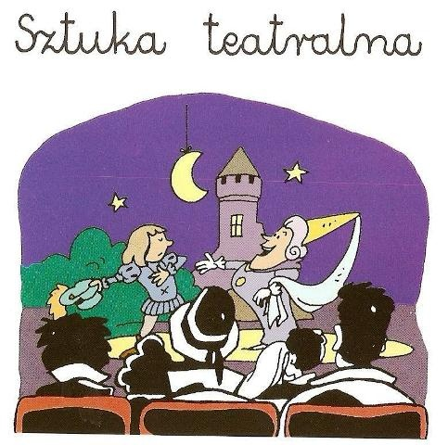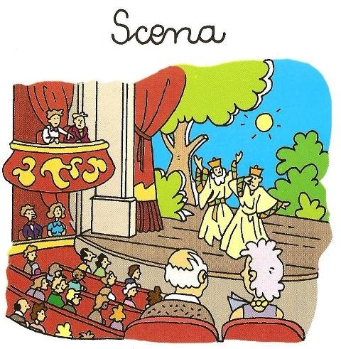

**NA SCENIE ZNAJDUJĄ SIĘ AKTORZY ORAZ DEKORACJA**

